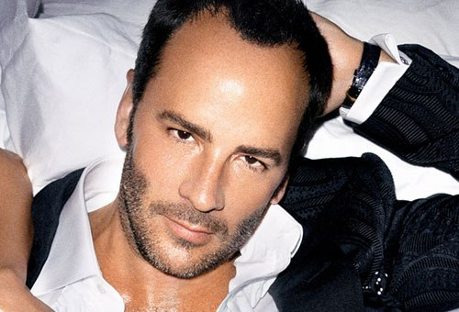
Tom Ford

패션과 대중문화
이 선 희 교수님
0917172 박 종 용

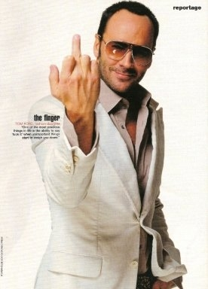
Tom Ford?? -미국 텍사스주 오스틴 출생. 뉴멕시코주의 샌타페이에서 어린 시절을 보냈다. 뉴욕주립대학교에서 미술사와 연기를 공부하였으며 파슨스디자인스쿨(Parsons School of Design)에서 인테리어를 전공하였다. 텔레비전 광고 모델로 활동하기도 했으며, 나중에는 다시 패션을 공부하였다. 그 후 파리의 파슨스로 옮겨가 패션 공부를 마치고 다시 뉴욕으로 돌아와 클로에(Chloé), 페리 엘리스(Perry Ellis)를 거쳐 1990년 구치(Gucci)로 오게 되었다. 1994년 구치의 크리에이티브 디렉터로 지명되면서 파산 위기에 처해 있던 구치를 1990년대의 가장 인기있는 브랜드로 화려하게 컴백시켰다.
톰 포드는 디자인뿐만 아니라 광고, 홍보, 매장 전시에 이르기까지 구치의 총체적인 이미지를 컨트롤하면서 구치의 오리지널 컨셉트에 현대적인 이미지를 접목시켜 명품이 지녀야 할 새로운 조건을 만들었다.‘모든 화려한 것들을 표현하는 최우선 요소는 편안함과 단순함이다’라는 그의 패션 철학은 구치의 모든 컬렉션에 반영되어 있다.
그는 현재 에이즈(AIDS)를 하나의 큰 문제로 안고 있는 사회의 타락성과 음란성을 주제로 구치의 케케묵은 이미지를 탈피하게 하였다. 금속성의 가늘고 높은 힐, 벨벳 힙스터(hipster) 바지는 1990년대의 이중적인 성의 윤리를 표현하였다. 사업과 창조적인 디자인의 완벽한 중매인으로서 포드는 단순히 옷을 파는 것이 아니라 전체적인 분위기를 파는 것이 목표였다. 또한 그는 한 시즌에 상표를 대표하는 하나 또는 두 개의 지배적인 스타일만을 내세움으로써 에디팅(editing) 컬렉션을 유행시켰다. 1995년 미국 패션디자이너협회상, MTV상을 수상하였다. 2004년 계약기간 종료 후 구치에서 사임하였다.
그럼 이제 그의 패션에 대한 비전과 왜 최고의 디자이너 중 하나로 뽑히는지 알아보자.

악마는 프라다를 입는다에 이런 대사가 나온다.
"미란다가 고개를 한번 끄덕이면 좋다는 뜻이야.
두번 끄덕이면 매우 좋다는 뜻이지.
입을 오무리면 그해 컬렉션은 망했다는 뜻이야.
너무 좋아서 미소지은 것은 지금껏 톰 포드 때가 유일했어."
. 톰 포드는 바로 그런 디자이너다.
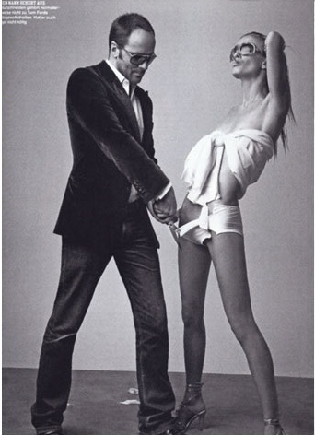
영화를 보면서 평소에 좋아하던 디자이너 이름이 나와서 거짓말인줄 알고 찾아보니 미란다의 실제모델인 미국 보그지의 편집장인 안나 윈투어가 정말로 톰 포드를 아끼고 칭찬을 아끼지 안았다고 한다.(이걸 보고 정말 대단한 사람이라고 생각했다.) 톰포드 그는 90년대에 쇠락하여 파산위기에 까지 몰린 구찌를 다시금 최고의 브랜드로 만든 건 과연 섹시하고 아름다운 가방과 백마탄 왕자인 그에게만 이유가 있는것일까??? 나는 그가 구식 브랜드에 21세기에 맞는 과감한 주제와 정통을 융합하여 구찌에 새로운 아이덴티티를 부여했다고 생각한다. 아무리 아름다운 것에도 개성과 매력이 없다면 인력이 작용하지 않는다.셀러브리티를 예로들면 마돈나는 도발적인 화려함, 마릴린 먼로는 백치미적인 섹시함,알랑 드롱은 조각같은 귀족적 분위기, 제임스 딘은 반항아 등등의뚜렷한 개성이 없었다면 그들은 세기의 아이콘으로 남을 수 없었을 것이다.

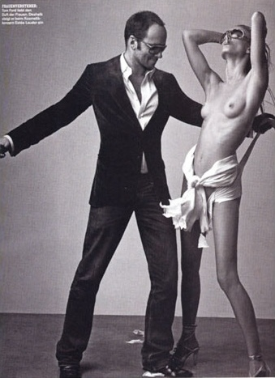
그렇듯 톰 포드는 자신이 군림하던 당시의 구찌에게
어둡고 도발적인 에로틱함 이라는 아이덴티티를 부여했고,
그것은 뜻밖에도 굉장히 고급스러우면서 굉장히 천박하리만치 노골적 이었던 것이다 그의 디자인을 보더라도 여성의 숨겨져 있는 섹시함과 어둡고 관능적인 디자인이 돋보인다. 구찌 고유의 고급스러움에 그의 패션에 대한 활력을 불어 넣은것 같다.
지금의 구찌의 크리에이티브 디렉터인 프리다 지아니니는,
톰 포드를 비난하고자 하는 것은 아니지만 여성의 음모에 구찌를 상징하는 G로고를 그려넣는 식의 광고는 정말이지 끔찍하게 여겨진다고 말했다.
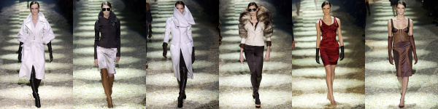

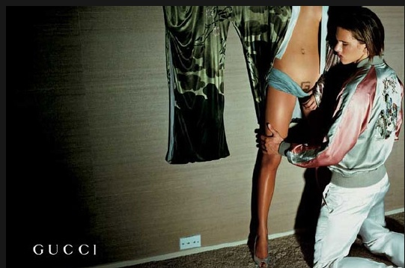
그는 시장이 추구하고 원하는 것을 아주 잘 간파하여 남들보다 한 발 빠르고 한 수위의 전략을 선보인 것 같다.
그의 디자인과 광고 화보들은 자칫하면 천박하게 보일 수 있는 것들을 치명적이고 빠져들 수 밖에 없는 섹시함을
최대한 끌어 냈다. 그리고 그는 그 어떤 모델과 배우들 보다 뛰어난 쇼 맨 쉽을 보여준다. 그의 창의적이고 독창적인 화보를 구상하고 그가 스스로 가장 그 컨샙에 맞는 어둡고 강렬한 포스를 뿜어준다. 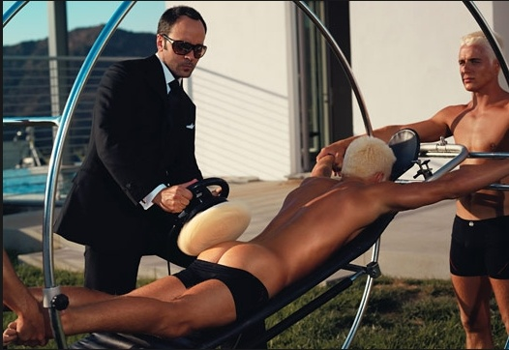

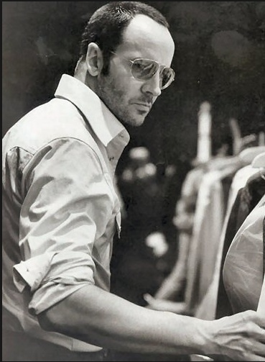
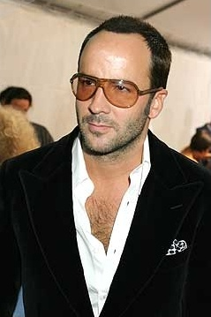
그가 지휘하던 구찌보다 정작 자신이 더 유명해 질 만큼 그는 브랜드가 아닌 디자이너를 상품화하는 최고의 디자이너가 아닐까 생각한다. 어쩌면 20세기에 최고의 팝 아티스트 엔디 워홀처럼 자신을 최고의 상품으로 만드는 그런 특별하고도 대중을 휘어잡을 수 있는 21세기의 유일한 사람이 아닐까 생각한다. 대중이 원하는 것이 무엇인지 빠르게 캐치하고 그에 맞게 최고의 것을 제공하는 그는 이미 디자이너가 아닌 한 시대의 최고의 아이콘으로 성장했고 모든 이들의 워너비 스타이다.(그런데 슬픈 건 그도 다른 유명디자이너처럼 게이라는거ㅠㅠ 최고의 결점을 지녔군요.)

